# Schone basisschool – 2021

De school is lid van de Deventer Schoon Familie (DSF). Met dit lidmaatschap verbindt de school zich aan de volgende uitgangspunten.

**UITGANGSPUNT 2**

Een schone omgeving blijft langer schoon en de spullen daarin blijven langer heel en mooi. In zo’n omgeving voel je je prettiger en veiliger.

**UITGANGSPUNT 1**

Als je je rommel opruimt en afval in een afvalbak doet, laat je zien dat je zorg hebt voor je omgeving.

**UITGANGSPUNT 4**

De school staat achter de uitgangpunten van Deventer Schone Scholen en draagt ze actief uit. De school zorgt voor: de juiste voorzieningen, gedragsregels en communicatie voor leerlingen, docenten en onderwijs- ondersteunend personeel.

**UITGANGSPUNT 3**

Leerlingen en docenten zijn op de hoogte van de waarden ‘schoon, heel en veilig’ en ´van afval naar grondstoffen´ en vinden ze zelf belangrijk.

Alleen dan werkt het!

**CONTACT**

Wil de school iets doen? Neem dan contact met ons op! Wij ondersteunen iedereen die de stad schoner willen maken.

**Deventer Schoon Familie**

Bram Damen

[b.damen@cambio.nl](mailto:r.sluiseman@cambio.nl)

0570-622210

**SCHOOL**



**CONTACTPERSOON**

Naam:

E-mail:

Telefoonnummer:

# DEVENTER SCHOON FAMILIE KEUZE MENU – 2021

Het lidmaatschap van de Deventer Schoonfamilie is geen ‘standaard’ lidmaatschap. Elke school heeft een eigen - ‘op maat’ gemaakt – lidmaatschap. Daarbij staan de uitgangspunten van DSF Schone Basisscholen centraal. Samen met de school ontwikkelt DSF een programma op maat, op basis van de hierna genoemde onderdelen. Dit programma wordt jaarlijks aangepast aan de wensen van de school. Zo houden we het lidmaatschap levendig.

Wil de school iets doen? Neem dan contact met ons op! Wij ondersteunen iedereen die de stad schoner willen maken.

** KEUZE 2 STROOIZOUT**

Bij gladheid kunnen scholen strooizout bij Cambio halen voor € 2 of 4 Cambi’s per 10 kilo aan de Diepenveenseweg 1b, met een maximum van 100 kilo (u moet zelf een ton of een emmer meenemen).

** KEUZE 1 BLADVERZAMELWEDSTRIJD**

In oktober- november kan de school meedoen aan de Bladverzamelwedstrijd. Cambio plaatst een ‘bladbox’ bij de school. De leerlingen verzamelen blad in de bladbox. De school die het meeste blad verzamelt wint de scholenwedstrijd. De prijsuitreiking krijgt natuurlijk een feestelijk tintje.

 **KEUZE 6 ANTI HONDENPOEPACTIE**

Leerlingen willen ‘poep vrij’ kunnen spelen en vaak kan dat niet rondom een school.  
Gezamenlijk met de leerlingen kunnen we hier iets aan doen. Bijvoorbeeld met NO SHIT vlaggetjes. Of de leerlingen ontwerpen een poster die ze vervolgens uitdelen aan buurtbewoners. De acties hebben effect en zijnleuk om te doen.

** KEUZE 3 BIKKELEN**

Leerlingen kunnen samen zwerfafval rapen. Bikkelen noemen we dat. Ze krijgen ondersteuning van de DSF (materialen). Een leuke activiteit: lekker buiten rondstruinen op jacht naar afval en dan ook nog een opgeruimde schoolomgeving!

Maak het bikkelen ook interessant met een gastles van de DSF. Of laat een veegmachine langskomen als demonstratie. Vooral geschikt voor bovenbouw.

** KEUZE 5 CLEAN WISE**

Uw basisschool kan het afval scheiden. Voorwaarde is wel dat uw school meedoet met het educatieve pakket van Circulus- Berkel.   
Het gescheiden afval meld u (net als huishoudens aan bij Circulus- Berkel) Leerzaam voor uw leerlingen maar ook voor uw portemonnee.

Check ook onze nieuwe lesprogramma op LessonUp!

www.lessonup.com/app/channel/cleanwise

** KEUZE 4 TECHNIEKFABRIEK**

Aan de Dorrestraat heeft Cambio de TechniekFabriek gevestigd. De TechniekFabriek ontwikkelt nieuwe technieken voor afvalverwerking. Kom op excursie waarbij leerlingen bijvoorbeeld leren over hergebruik bam plastic en hoe je oesterzwammen kweekt op koffiedik (leerlingen gaan ook zelf aan de slag!). Dit kan alleen op vrijdagen en wij vragen minimaal 2 begeleiders mee te nemen.  
Let op: maar 10 lessen zijn beschikbaar, dus plan snel wat in!

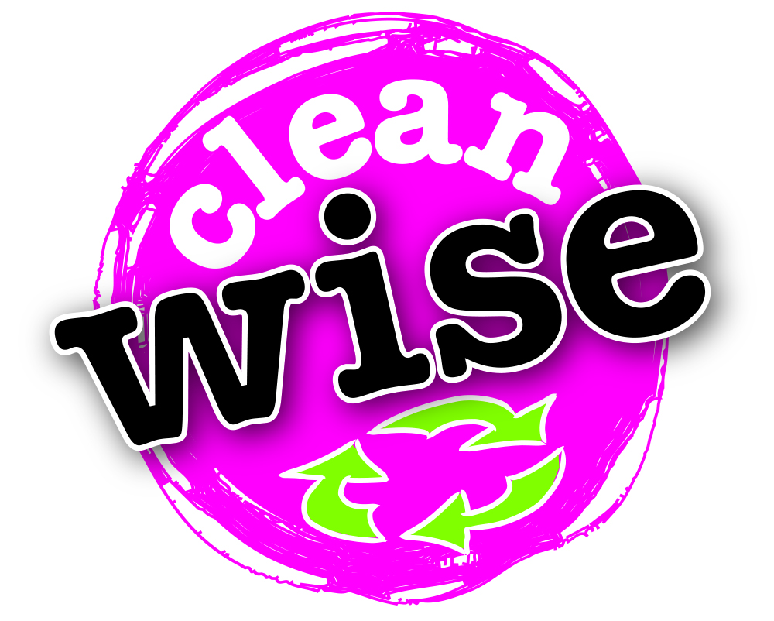



**Meer informatie:**

[*www.deventerschoonfamilie.nl*](http://www.deventerschoonfamilie.nl)

*of volg ons op:*

